Краткосрочный план для педагога организации среднего образования Тема урока № 24: Движение руки робота
Раздел: | Робототехника. Проект (сквозные темы: "Искусство", "Выдающиеся личности")
Ф.И.О. педагога: | Шаймуратов С. Р.
Дата: 29.02.2024 | 29.02.2024
Класс: 3 Г,Б | Количество присутствующих: | Количество отсутствующих:
Тема урока | Движение руки робота
Цели обучения в соответствии с учебной программой | 3.5.3.1 настраивать скорость и задавать количество оборотов среднего мотора
Цели урока | Познакомить обучающихся с средним мотором- EV3; сформировать представление о принципе работы мотора; рассказать о возможности реализации алгоритмов в базовой модели робота EV3

Ход урока

Этап урока/ Время | Действия педагога | Действия учеников | Оценивание | Ресурсы
Вызов/ Начало урока 1–6 мин | Организационный момент. Приветствие учащихся. Проверка готовности к уроку.  Создание атмосферы сотрудничества на уроке.  – Как вы думаете, что сближает в обществе человека с человеком? (Улыбка.) Давайте улыбнемся друг другу и пожелаем успеха.  (К, Мозговой штурм, Диалог)  «Подумай!»  - Посмотри видео. С какими частями конструктора LEGO Mindstorms EV3 ты познакомился?  Робот может перемещать предметы в пространстве благодаря моторам, которые позволяют надежно ухватить и поднять предмет | Приветствуют учителя и друг друга. Улыбаются друг другу, желают хорошего настроения.  Отвечают на вопросы. | Оценивание готовности к уроку | Интерактивная доска.  Раздаточный материал  https://www.youtube.com/watch?v=R44a2PU8qO0
Осмысление/ Середина урока 7–12 мин | «Вспомним!»  - Что такое линейный алгоритм?  - Проблемный вопрос:  - Как связать между собой понятия:  «линейный алгоритмы» и «средний мотор робота  Я предлагаю всем вместе (на интерактивной доске и за компьютерами) выполнить задание. В процессе его выполнения мы познакомимся  с различными режимами работы среднего мотора EV3 | Дают определение линейного алгоритма,  Виды блоков в Scratch | Оценивание знания основных понятий  в ходе решения проблемного вопроса | Интерактивная доска.  Презентация. Учебник
13–21 мин | (К, Работа с учебником).  Для программирования среднего мотора используется блок Моторы.  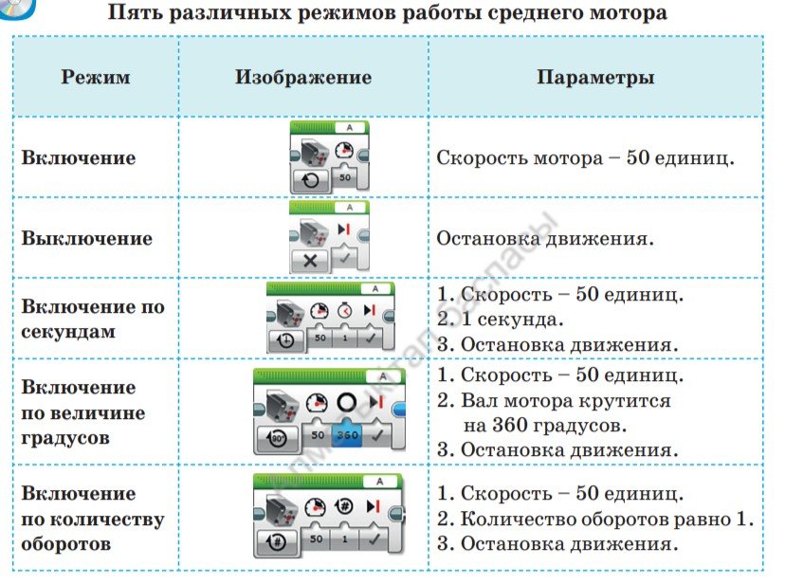 | Читают текст в учебнике | Оценивание навыков чтения | Учебник
21–23мин | Физминутка. Минутка активного отдыха с героями мультфильма | Выполняют физи-  ческие упражнения | «Молодцы!» | Видео  https://u.to/jugYHA
24–30 мин | (И, Самостоятельная практическая работа) 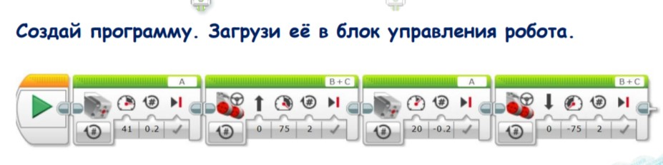  Сохраним проект (см. инструкцию в учебнике).  Или создать программу в программе Scratch  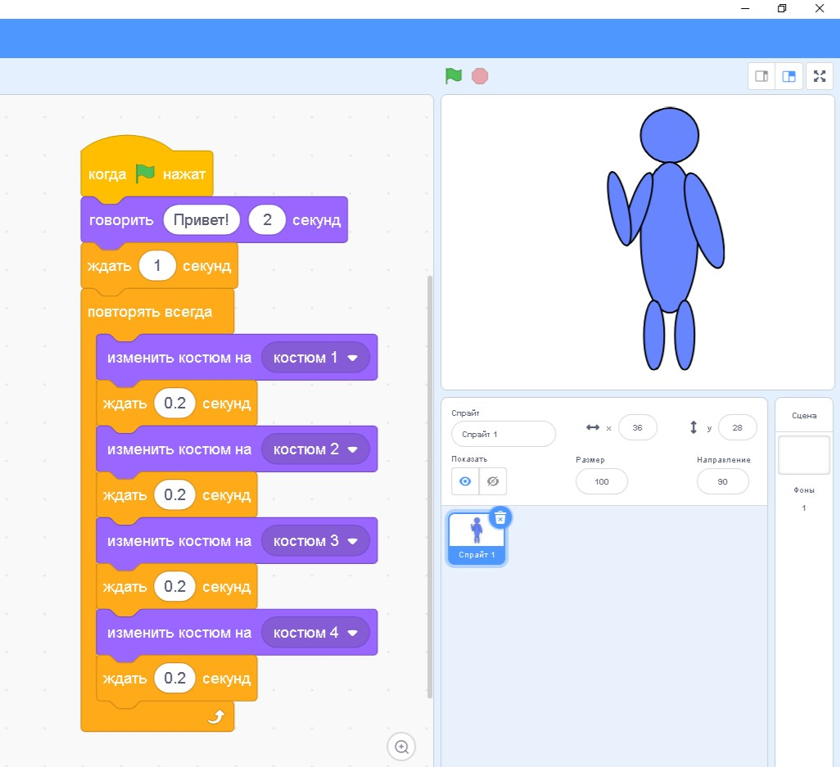 | Собирают по инструкции робота с средним мотором. Программируют робота.  Демонстрируют выполненную работу | ФО выполнения практической работы | Учебник. Инструкционная карта
31–36 мин | (И, Самостоятельная практическая работа) Задания рубрики «Применение. Анализ».  Перейди по ссылке или отсканируй qr code и выполни задание https://wordwall.net/resource/67825908/движение-робота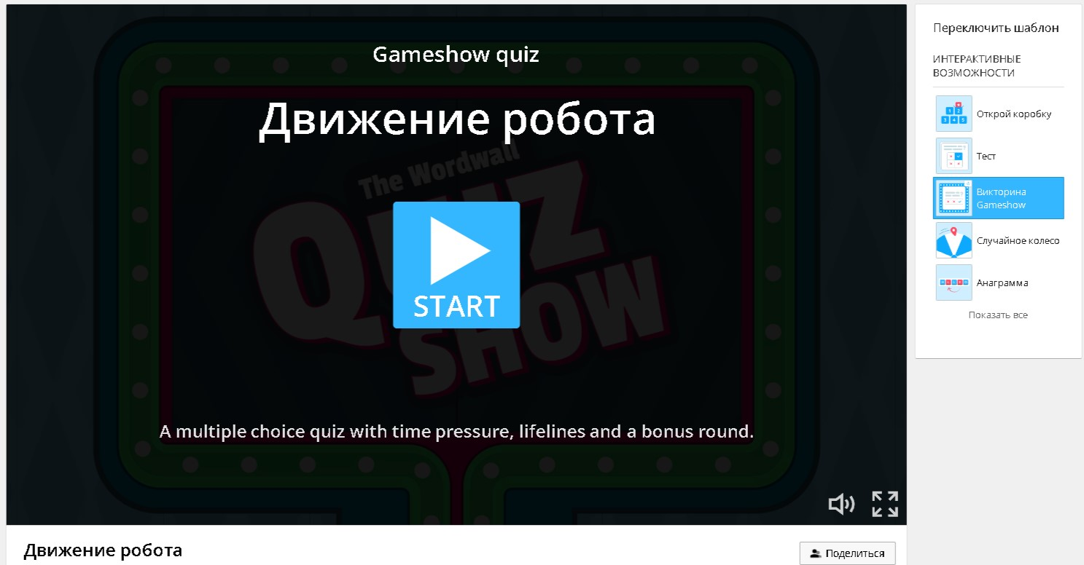 | Отвечают на вопросы | Выделить луч- шие работы, поддержать тех, кто затруд- няется в вы- полнении задания | Учебник. Интерактивная доска
  Дескриптор  Практическая работа на ПК | Обучающийся  - собирает робота по схеме с средним мотором, используя инструкцию по сборке  - программирует робота  - сохраняет проект  - загружает программу  - запускает программу, демонстрируя работу проекта
  Дескриптор  Практическая работа на ПК | Обучающийся  - запускает программу Scratch  - создает сцену  - создает персонажа  - собирает программу  - сохраняет проект  - запускает программу,  - демонстрирует работы проекта
  Дескриптор  Задания рубрики «Применение. Анализ». | Обучающийся  - проходит по ссылке  - выполняет задание по теме «Средний мотор»  - делает скриншот ответа
Рефлексия/ Конец урока  37-40 мин | Подведение итогов. Рефлексия.  Ответить на вопросы:  - Какую задачу решали?  - Достигли намеченного?  - Какие трудности (проблемы) возникли (испытывали)?  - Почему? Как они были преодолены?  - Понравилось ли работать с средним мотором?  - Где можно применить ваши проекты? | Оценивают свои достижения на уроке |  | Интерактивная доска
 | Домашнее задание: § 22-23 стр. 82-86. Ответь на вопросы стр. 86. | Записывают домашнее задание

